**Дата: 21.03.2023р. Урок: Музичне мистецтво Клас: 6-А**

**Тема. Квартет. Урок узагальнення знань.**

**Мета.** Ознайомити з особливостями жанру квартету та його характерними ознаками як жанру камерно-інструментальної музики, розглянути різницю між жанром квартету та музичними творами, що виконується інструментальним квартетом, ознайомити учнів з авторами та виконавцями квартетів, узагальнити знання учнів з теми «Камерно-інструментальні жанри».

**Розвивати** вміння учнів уважно слухати камерно-інструментальну музику та знаходити на слух характерні ознаки жанру квартету, надавати характеристику засобам музичної виразності твору, розвивати вміння висловлювати власні музичні враження від прослуханого твору, розвивати вміння виконувати пісні у ході конкурсу на краще виконання творів та вміння учнів визначати музичні твори за музичними темами, розрізняти пісні за вступом.

**Виховувати** інтерес до слухання класичної камерно-інструментальної музики та виконання дитячих пісень українських композиторів.

**Хід уроку**

1. **Організаційний момент.**
2. **Актуалізація опорних знань.**

* Розкажіть про особливості жанру сонати. Що вам запам'яталося з історії розвитку цього жанру в музичному мистецтві?
* Що ви дізналися про композитора Й. Гайдна?

1. **Мотивація до навчання. Повідомлення теми уроку.**

**4. Новий матеріал для засвоєння.**

**Музичне сприймання. Б. Лятошинський. Квартет №2 для двох скрипок, альта і віолончелі, тв. 4, 4. Allegro molto** [**https://www.youtube.com/watch?v=4vBe6YOTI-E**](https://www.youtube.com/watch?v=4vBe6YOTI-E) **.**

**Аналіз музичного твору.**

1. Розкажіть про особливості звучання квартету. Опишіть характер музики.

2. У виконанні яких музичних інструментів прозвучав твір?

3. Назвіть тип квартету як ансамблю виконавців.

4. Які засоби виразності твору вам вдалося розпізнати?

5. Розкажіть про свої враження від твору.

Пригадаймо, як залежить назва виконавців будь-якого музичного твору відповідно до кількості музикантів-виконавців.

Ви вже знаєте, що ансамбль із двох виконавців (вокалістів або інструменталістів». — це **дует,** троє виконавців утворюють **тріо,** а четверо — **квартет**. Камерний ансамбль із п’яти виконавців традиційно називають **квінтетом**, із шести — **секстетом**, із семи — **септетом**, з восьми — **октетом**. Такі самі назви мають і музичні твори, написані для відповідної кількості виконавців.

Оскільки щойно ми слухали квартет, розглянемо його як музичний твір для чотирьох інструментів детальніше.

Серед жанрів камерних ансамблів переважає струнний квартет, що у другій половині XVIII ст. замінив пануючу тоді тріо-сонату. Видатні твори цього жанру написали віденські класики — Й. Гайдн, В.А. Моцарт, Л. ван Бетховен. Їхні квартети створені у формі сонатного циклу яка згодом стала традиційною. У романтичну епоху слід особливо відзначити квартети Ф. Шуберта.

У кінці XIX — на початку XX ст. у струнних квартетах використовують лейтмотивний принцип (одна тема є головною у творі), важливого значення надають барвистості, образності, колористичній гармонії (П. Чайковський, Е. Ґріг, К. Дебюссі).

Жанр фортепіанного квартету був найпопулярнішим у класичну епоху (В.А. Моцарт), пізніше композитори зверталися до цього жанру рідко.

В українській музиці найвідоміші твори цього жанру належать Б. Лятошинському (п’ять квартетів), В. Сильвестрову («квартет-пікколо»), Ю. Іщенку.

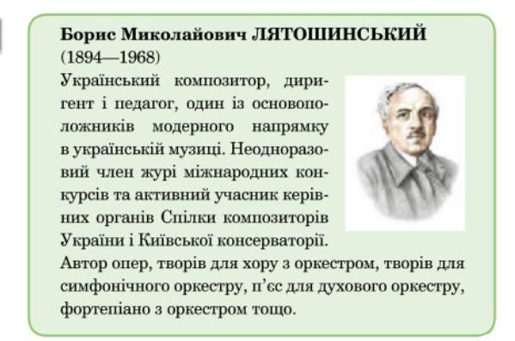Український композитор, диригент і педагог, один із основоположників модерного напрямку в українській музиці. Неодноразовий член журі міжнародних конкурсів та активний учасник керівних органів Спілки композиторів України і Київської консерваторії. Автор опер, творів для хору з оркестром, творів для симфонічного оркестру п’єс для духового оркестру, фортепіано з оркестром тощо.

***Музичний словничок***

**Квартет** — музичний твір для чотирьох інструментів або вокальних голосів, зазвичай написаний у сонатній формі.

***І. Тестові питання до теми «Жанри камерно-інструментальної музики»***

1. Вид музичного мистецтва, створений для виконання на інструментах сольно або невеликим складом виконавців:

А. камерно-інструментальна

Б. вокально-інструментальна

В. симфонічна

2. Поширена назва музичних композицій, переважно інструментальних, зміст яких пов’язаний з художніми образами ночі:

А. ноктюрн

Б. романс

В. рапсодія

3. Музичний твір циклічної форми (зазвичай із трьох або чотирьох частин) для одного або кількох інструментів має назву:

А. соната

Б. етюд

В. скерцо

4. Твір - вправа для розвитку виконавської (переважно інструментальної) техніки:

А. скерцо

Б. етюд

В. рондо

5. Частина симфонії, сонати, квартету чи самостійна музична п’єса в стрімкому темпі грайливого характеру:

А. скерцо

Б. рондо

В. етюд

6. Невеликий вступ імпровізаційного характеру перед основним викладом музичного твору,невелика інструментальна п’єса:

А. скерцо

Б. прелюдія

В. етюд

**ІІ. Розгадайте загадку-плутанку прізвищ композиторів .**

|  |  |  |  |
| --- | --- | --- | --- |
| 1 | Х | Б | А |
| 2 | Р | Г | Г | І |
| 3 | О | Ш | Е | П | Н |
| 4 | А | Ц | М | О | Т | Р |  | |
| 5 | Й | А | Г | Д | Н |  |
| 6 | Б | Е | О | Т | Х | Н | В | Е |

Скільки правильних відповідей? Це ваші справжні досягнення в Країні музики!

**Проведення конкурсу «Найкращий виконавець».**

Пригадайте пісні, які ми вивчали на уроках, і виконайте їх під фонограму.

**Домашнє завдання:** Опрацювати тему уроку. В домашній роботі виконати тестові запитання (можна не переписувати питання та відповідь, наприклад 1.А), розгадати загадку-плутанку прізвищ композиторів. Роботу сфотографуйте та надішліть на платформу HUMAN або на електронну адресу вчителя [ndubacinskaa1@gmail.com](mailto:ndubacinskaa1@gmail.com) .

**Повторення теми «Видатні імена в хоровому мистецтві».**